|  |  |  |  |
| --- | --- | --- | --- |
| **ЕВРАЗИЙСКИЙ СОВЕТ ПО СТАНДАРТИЗАЦИИ, МЕТРОЛОГИИ И СЕРТИФИКАЦИИ**  **(ЕАСС)**  **EURO-ASIAN COUNCIL FOR STANDARDIZATION, METROLOGY AND CERTIFICATION**  **(EASC)** | | |  |
|  | **М Е Ж Г О С У Д А Р С Т В Е Н Н Ы Й**  **С Т А Н Д А Р Т** | **ГОСТ**  **ISO 24021-1 ―**  **202**  *(проект, первая редакция)* | |

**КОНТЕЙНЕРЫ МЕТАЛЛИЧЕСКИЕ ЛЕГКИЕ.**

**Термины и определения. Классификация.**

**Часть 1.**  
**Банки, открываемые сверху и крышки**

**(ISO 24021-1:2022, IDT)**

*Настоящий проект стандарта не подлежит применению до его принятия*

**Минск**

**Евразийский совет по стандартизации, метрологии и сертификации**

**202**

**Предисловие**

Евразийский совет по стандартизации, метрологии и сертификации (ЕАСС) представляет собой региональное объединение национальных органов по стандартизации государств, входящих в Содружество Независимых Государств. В дальнейшем возможно вступление в ЕАСС национальных органов по стандартизации других государств.

Цели, основные принципы и общие правила проведения работ по межгосударственной стандартизации установлены ГОСТ 1.0 «Межгосударственная система стандартизации. Основные положения» и ГОСТ 1.2 «Межгосударственная система стандартизации. Стандарты межгосударственные, правила и рекомендации по межгосударственной стандартизации. Правила разработки, принятия, обновления и отмены»

**Сведения о стандарте**

1 ПОДГОТОВЛЕН Техническим комитетом по стандартизации ТК 415 «Средства укупорочные» на основе официального перевода на русский язык англоязычной версии, указанного в пункте 4 международного стандарта, который выполнен ФГБУ «Институт стандартизации»

2 ВНЕСЕН Федеральным агентством по техническому регулированию и метрологии

3 ПРИНЯТ Евразийским советом по стандартизации, метрологии и сертификации (протокол от 202 г. № )

За принятие проголосовали:

|  |  |  |
| --- | --- | --- |
| Краткое наименование страны по МК (ИСО 3166) 004—97 | Код страны по МК  (ИСО 3166) 004–97 | Сокращенное наименование национального органа по стандартизации |
| Азербайджан  Армения  Беларусь  Грузия  Казахстан  Киргизия  Молдова  Россия  Таджикистан  Узбекистан | AZ  AM  BY  GЕ  KZ  KG  MD  RU  TJ  UZ | Азстандарт  ЗАО «Национальный орган по стандартизации и метрологии» Республики Армения  Госстандарт Республики Беларусь  Грузстандарт  Госстандарт Республики Казахстан  Кыргызстандарт  Институт стандартизации Молдовы  Росстандарт  Таджикстандарт  Узстандарт |

4 Настоящий стандарт идентичен международному стандарту ISO 24021-1:2022 «Контейнеры металлические легкие. Словарь и классификация. Часть 1. Банки, открываемые сверху и крышки» («Light gauge metal containers — Vocabulary and classification — Part 1: Open-top cans and ends», IDT).

Международный стандарт разработан Техническим комитетом по стандартизации ISO/TC 52 «Контейнеры металлические легкие» Международной организацией по стандартизации (ISO).

5 ВВЕДЕН ВПЕРВЫЕ

6 Некоторые элементы данного стандарта могут быть предметом патентных прав. Международная организация ISO не несет ответственность за идентификацию таких прав, частично или полностью.

*Информация о введении в действие (прекращении действия) настоящего стандарта и изменений к нему на территории указанных выше государств публикуется в указателях национальных стандартов, издаваемых в этих государствах, а также в сети Интернет на сайтах соответствующих национальных органов по стандартизации.*

*В случае пересмотра, изменения или отмены настоящего стандарта соответствующая информация будет опубликована на официальном интернет-сайте Межгосударственного совета по стандартизации, метрологии и сертификации в каталоге «Межгосударственные стандарты»*

Исключительное право официального опубликования настоящего стандарта на территории указанных выше государств принадлежит национальным (государственным) органам по стандартизации этих государств

**Содержание**

1 Область применения………………………………………………………………………

2 Нормативные ссылки……………………………………………………………………..

3 Термины и определения………………………………………………………………….

3.1 Термины, относящиеся к сырью и обработанным материалам……………….

3.2 Термины, относящиеся к технологии изготовления……………………………..

3.3 Термины, относящиеся к качеству …………………………………………………

3.4 Термины, относящиеся к оценке качества и безопасности контейнеров и

безопасности пищевой продукции………………………………………………………..

3.5 Термины, относящиеся к классификации ………………………………………...

Приложение А (информативное) Классификация……………………………………...

Библиография………………………………………………………………………………...

**Введение**

Определения в этом стандарте составлены с целью достижения надлежащего баланса между точностью и простотой. Этот стандарт был разработан, чтобы предоставить единый стандартный набор терминов и определений банок, открываемых сверху и крышек. Некоторая терминология, относящаяся к банкам, открываемым сверху и крышкам, используемая в настоящее время, возникла в результате общего использования и не всегда логична. Поэтому было невозможно определить некоторые термины в том виде, в каком они используются в некоторых странах. Из-за случающихся иногда конфликтов между традицией и логикой некоторые определения неизбежно представляют собой компромисс.

Классификация — это распространенный метод, который люди используют, чтобы справиться со сложностью окружающего нас мира. Поскольку существует множество различных возможных областей применения, не существует единой системы классификации, которая удовлетворила бы все потребности. Метод определения классификаторов зависит от области применения. Кроме того, классификаторы, используемые в конкретной прикладной области, могут не подходить для всех ситуаций.

Этот стандарт был разработан, чтобы помочь предотвратить возникновение торговых барьеров и улучшить информационное взаимодействие.

**МЕЖГОСУДАРСТВЕННЫЙ СТАНДАРТ**

|  |
| --- |
| **КОНТЕЙНЕРЫ МЕТАЛЛИЧЕСКИЕ ЛЕГКИЕ.**  **Словарь и классификация. Часть 1.** **Банки, открываемые сверху и крышки**  Light gauge metal containers — Vocabulary and classification — Part 1:  Open-top cans and ends |

**Дата введения ― 202 ― ―**

**1 Область применения**

Настоящий стандарт определяет термины и устанавливает классификацию (см. Приложение А) металлических банок, открываемых сверху и металлических крышек.

Настоящий стандарт распространяется на металлические банки, открываемые сверху и металлические крышки для пищевых продуктов и напитков, изготовленные из металлических пластин, таких как луженая или хромированная жесть, или пластин из алюминиевого сплава толщиной не более 0,49 мм.

# 

# 2 Нормативные ссылки

В настоящем стандарте нормативные ссылки отсутствуют.

**3** **Термины и определения**

В настоящем стандарте применены термины и определения, приведенные в ISO 4006, а также следующие термины с соответствующими определениями.

ИСО и МЭК поддерживают терминологические базы данных используемые в целях стандартизации, которые доступны по следующим адресам:

– платформа онлайн-просмотра ИСО: доступна по адресу <http://www.iso.org/obp>;

– Электропедия МЭК: доступна по адресу http://www.electropedia.org/.

## 3.1 Термины, относящиеся к сырью и обработанным материалам

3.1.1 белая жесть (луженая жесть) (tinplate): Нелегированная низкоуглеродистая сталь, поставляемая в виде полосы или листа, подвергнутая однократному или двукратному холодному прокату и покрытая оловом с обеих сторон в непрерывном электролитическом процессе

Примечание1 ―  Белая жесть однократного проката обычно поставляется толщиной от 0,15 мм до 0,60 мм включительно, белая жесть двукратного проката – толщиной от 0,14 мм до 0,36 мм включительно. Луженая жесть обычно поставляется с пассивирующей обработкой и защитным масляным покрытием и пригодна для лакирования или печати.

Примечание2 ―  Луженая жесть также может быть получена путем горячего погружения в ванну с расплавленным оловом.

[ИСТОЧНИК ISO 6929:2013, 1.3.4.2]

3.1.2 электролитическая луженая жесть (electrolytic tinplate): Лист или рулон из холоднокатаной низкоуглеродистой стали, покрытый с обеих сторон оловом, наносимым в непрерывном электролитическом процессе.

[ИСТОЧНИК ISO 11949:2016, 3.2]

3.1.3 сталь с покрытием из хрома/оксида хрома, полученным электролитическим методом (electrolytic chromium/chromium oxide-coated steel): Лист или рулон низкоуглеродистой холоднокатаной стали, подвергнутый электролитической обработке для получения на обеих поверхностях дуплексной пленки металлического хрома, примыкающей к стальной основе, с верхним слоем гидратированного оксида или гидроксида хрома.

[ИСТОЧНИК ISO 11949:2016, 3.2]

3.1.4 жесть холоднокатаная однократной прокатки (single cold-reduced): Процесс, в котором полоса черной жести была уменьшена до желаемой толщины способом холодной прокатки с последующим отжигом и дрессировкой.

[ИСТОЧНИК ISO 11949:2016, 3.4]

3.1.5 жесть холоднокатаная двукратной прокатки (double cold-reduced): Процесс, в котором полоса черной жести холоднокатаной однократной прокатки подвергается повторной холодной прокатке после отжига.

[ИСТОЧНИК ISO 11949:2016, 3.5]

3.1.6 К-жесть (K plate): Электролитическая луженая жесть, оловянное покрытие № 50 или более тяжелое, с хорошей коррозионной стойкостью.

Примечание1 ― Заданное значение должно соответствовать следующим требованиям после четырех специальных испытаний: задержка травления (PL), значение раствора железа (ISV), размер кристаллов олова (TCS) и электрическое взаимодействие сплав-олово (ATC):

a) PLV ≤ 10 с;

b) TCS ≤ марка 9;

c) ISV ≤ 20 мкг;

d) ATC ≤ 0,12 мкA/cм2.

3.1.7 J –жесть (J plate): Электролитическая луженая жесть, оловянное покрытие № 50 или более тяжелое, с хорошей коррозионной стойкостью.

Примечание1 ― Заданное значение должно соответствовать следующим требованиям после трех специальных испытаний: задержка травления (PL), значение раствора железа (ISV), размер кристаллов олова (TCS)

a) PL ≤ 10 с;

b) TCS ≤ марка 9;

c) ISV ≤ 20 мкг.

3.1.8 алюминиевый сплав (aluminium alloy): Сплав с массовой долей алюминия более 50 %.

3.1.9 луженая жесть с покрытием (coated tinplate): Полоса или лист *луженой жести* (3.1.1) покрытые лаком и отвержденные при высокой температуре с образованием пленки.

3.1.10 луженая без примесей сталь (coated tin free steel): Полоса или лист *электролитического хрома* (3.1.3), покрытые лаком и отвержденные при высокой температуре с образованием пленки

3.1.11 алюминиевый сплав с покрытием (coated aluminium alloy): Полоса или лист из *алюминиевого сплава* (3.1.8), покрытые лаком и отвержденные при высокой температуре с образованием пленки.

3.1.12 алюминиевая фольга (aluminium foil): Очень тонкий алюминиевый рулон, полоса или лист из алюминия и *алюминиевого сплава* (3.1.8) после прокатки.

3.1.13 ламинированная сталь (laminated steel): Комбинированный материал с двойными свойствами из органического полимерного материала и металлического материала, образованный путем наклеивания слоя полимерной пленки на поверхность *луженой жести* (3.1.1) или хромированного стального листа методом плавления.

3.1.14 ламинированный алюминий (laminated aluminium): Комбинированный материал с двойными свойствами из органического полимерного материала и металлического материала, образованный путем наклеивания слоя полимерной пленки на поверхность листа из *алюминиевого сплава* (3.1.8) путем плавления.

3.1.15 уплотнительная паста (compound): Уплотнительный материал на основе каучука или резины, наполнителя и связующего вещества.

Примечание1 ― Уплотнительный материал заливают в круглую канавку крышки банки, имеющую наклон к центру крышки банки. После формирования двойного гофра его заполняют в зазор на дне паза крышки и запрессовывают на первый и второй слои внешней стороны гофра. Зазор между металлическими пластинами служит уплотнением.

3.1.16 уплотнительная прокладка (sealing gasket): Вкладыш в виде диска из полимерного материала или эластичной пластмассы, или в виде резинового кольца определенной толщины, прикрепленный к внутренней поверхности металлического колпачка/крышки.

## Термины, относящиеся к технологии изготовления

3.2.1 корпус банки (can body): Основная часть банки (обычно боковая стенка образована самой большой частью цельного куска), круглой, квадратной или другой формы.

3.2.2 сварка контактная (resistance welding:) Процесс сварки посредством воздействия высокой температуры и давления, в котором тепло, требуемое для сварки, вырабатывается сопротивлением электрического тока протекающего через зону сварки.

[ИСТОЧНИК ISO/TR 25901-3:2016, 2.2.1.7.1]

3.2.3 отбортовывание (flanging): Образование бортов верхнего края банки, расширяющихся под прямым углом к вертикальной оси банки.

3.2.4 профилирование (roll-forming): Формирование цилиндра с зазором от 4 мм до 6 мм параллельно длине цилиндра, сворачиванием бланка методом гибки для корпуса жестяной банки, с помощью закругляющего устройства.

3.2.5 обжатие (necking): Штамповочный способ уменьшения диаметра открытого верха цилиндрической заготовки.

3.2.6 рельефное тиснение (embossing): Процесс печати, при котором используются вогнутые и выпуклые пресс-формы для формирования печатного материала под определенным давлением с целью получения рисунка на поверхности.

3.2.7 глубокая вытяжка (drawing): Метод обработки, использующий растяжимость металлических материалов, при котором заготовка или полуфабрикат помещается в пресс-форму для получения открытой полой банки.

3.2.8 струйная печать (ink-jet printing): Процесс нанесения информации о продукте на крышках банок или этикетках с помощью принтера.

3.2.9 укупоривание (герметизация) металлической банки (sealing of metal can): Процесс, при котором полуфабрикаты помещаются в металлические банки и запечатываются с помощью закаточной машины.

3.2.10 закаточный ролик (seaming roll): Основная часть закаточной машины с двумя маленькими круглыми колесиками разной кривизны, образующими двойной закаточный шов, в которой первый ролик должен закатывать крючок *крышки банки* (3.2.19) под фланец корпуса банки и закатывать их вместе, а второй валик должен плотно прижимать первый валик, чтобы завивки плотно совмещались друг с другом, а герметик заполнялся внутрь формообразующего зазора между корпусом банки и *крючком крышки* (3.2.19).

3.2.11 закаточная направляющая (seaming rail): Вспомогательный уплотняющий элемент скоростной закаточной машины, заменяющая валик, формирующая двойной шов и отвечающая требованиям к герметизации.

3.2.12 закаточный патрон (seaming chuck): Деталь машины для закатывания консервных банок, которая может быть вставлена в раззенкованную часть крышки банки и поддерживать объединенную часть крышки банки и корпуса банки с периферийной стороной, чтобы противостоять давлению закаточного ролика.

3.2.13 опорная плита (base plate): Деталь закаточной машины, которая поднимает крышку банки и корпус банки вверх, в процессе закатывания банки, так что прижимная головка входит в крышку банки, а корпус банки стабилизирован, чтобы избежать скольжения, для образование двойного подвивания и обеспечения требований к герметизации.

3.2.14 двойной шов (double seam): Уплотняющая конструкция, образованная в результате работы первого и второго ролика, чтобы отбортовка корпуса банки и крючок крышки (нижний) перекрывали друг друга и плотно прижимались, которая состоит из трех слоев толщины верхней (нижней) крышки и двух слоев толщины корпуса банки.

3.2.15 толщина закаточного (шва seam thickness): Максимальный размер закаточного шва в поперечном сечении, определяемый как расстояние поперек или перпендикулярно от борта крышки до крючка крышки.

3.2.16 высота шва (seam height, seam length, seam width): Максимальный внешний размер шва, измеренный параллельно корпусу и концевому крючку.

3.2.17 глубина посадки (countersink depth): Расстояние от вершины двойного шва до нижнего радиуса зенковки.

3.2.18 крючок корпуса (body hook): Образован загибанием фланца корпуса в блокировочный крюк.

3.2.19 крючок крышки (cover hook): Крючок, образованный завитком крышки, проходящим от радиуса к противоположному (180 °) радиусу.

3.2.20 язычок (tab): Кольцеобразная или другая фигурная конструкция для легкого открывания, закрепленная концами.

3.2.21 насечка (score): Линия разрыва, предварительно спрессованная или имеющая надрезы на *легковскрываемых концах* (3.5.22) для легкого открывания.

3.2.22 заклепка (rivet): Фиксированная часть *легковскрываемых концов* (3.5.22) для приклепывания стопорного элемента (тянущее кольцо).

3.2.23 завиток (curl): Подвернутый внутрь край крышки банки при формировании двойного шва, чтобы стать концевым крючком.

3.2.24 ремонт паза (score repairing): Процесс восстановления покрытия в зоне надреза торца, разрушенного в процессе формирования надреза.

## 3.3 Термины, относящиеся к качеству

3.3.1 длина нахлестки (length of overlap, actual overlap): Измерение того, насколько *крючок корпуса* (3.2.18) перекрывает *крючок крышки* (3.2.19).

3.3.2 зазор шва (seam gap): Место между верхней частью радиуса крючка корпуса и нижней стороной фальцевальной панели.

3.3.3 степень нахлестки (rate of overlap, percentage of overlap): Отношение *длины перекрытия* (3.3.1) к длине внутреннего шва, выраженное в процентах.

3.3.4 степень волнистости (wrinkle rating, WR): Степень волнистости *крючка крышки* (3.2.19), по которой определяется степень герметичности двойного шва.

Примечание1 ― Складки не включены в процесс закатывания. Следы, оставшиеся после складок, раскатываются и разглаживаются.

Примечание2 ― См. Рисунок 1.

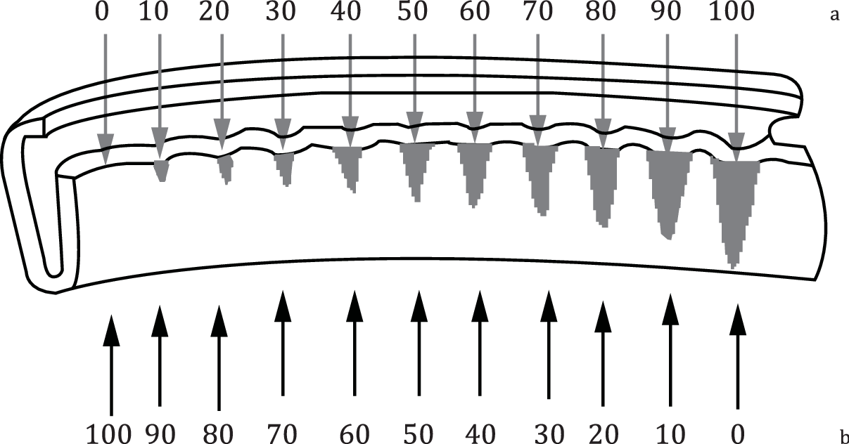

|  |  |
| --- | --- |
| a | Волнистость |
| b | Герметичность |

Рисунок 1 — Волнистость и герметичность закатки

3.3.5 степень герметичности закатки (tightness rating, TR): Степень волнистости, оставшейся на крючке торца на завершенном двойном шве.

Примечание1 ― См. Рисунок 1.

3.3.6 степень соединения (juncture rating, JR): Процентная доля металлического *крючка крышки* (3.2.19), доступного для перекрытия, при соединении с *крючком корпуса* (3.2.18).

3.3.7 соединение встык крючка крышки (cover hook butting, CHB): Процентная доля длины *крючка крышки* (3.2.19) в месте перекрытия шва от теоретической длины *крючка крышки* (3.2.19).

3.3.8 соединение встык крючка корпуса (body hook butting, BHB): Процентная доля *крючка корпуса* (3.2.18) банки в месте перекрытия шва от теоретической длины *крючка корпуса* (3.2.18.)

3.3.9 отжимная кромка (ridge): Непрерывный оттиск по внутренней периферии корпуса банки в области двойного шва, образованный давлением закаточного валика.

3.3.10 значение степени эмалирования (enamel rate value, ERV): Степень

целостности покрытия, по которому оценивают нежелательное воздействие металла.

3.3.11 натек (splash): Шипы металла, выступающие из сварного шва из-за чрезмерного нагрева в месте всплеска расплавленного металла.

3.3.12 ложная сварка (false welding, pseudo welding, cold weld): Неполное сплавление, при котором, из-за низкой температуры сварки две свариваемые пластины не достигли пластично-сварного состояния (расплавлено только олово).

3.3.13 углубления от сварочного штифта (welding pin hole): Углубления, которые могут появиться на поверхности сваренного изделия в месте касания электрода.

3.3.14 сварочный прокол (welding puncture): Отдельные места сварки, оплавленные и перфорируемые из-за внезапного превышения сварочного тока.

3.3.15 пропущенная сварка (missing welding): Одна или несколько точек сварки несваренные из-за отсутствия тока или слишком малого тока.

3.3.16 дефектная насечка (faulty score): Чрезмерно глубокая или мелкая риска, в процессе образования насечки.

3.3.17 пустое место (dead head, spinner, skidder, slip seam): Не полностью разглаженный двойной шов

Примечание1 ― См. Рисунок 2.

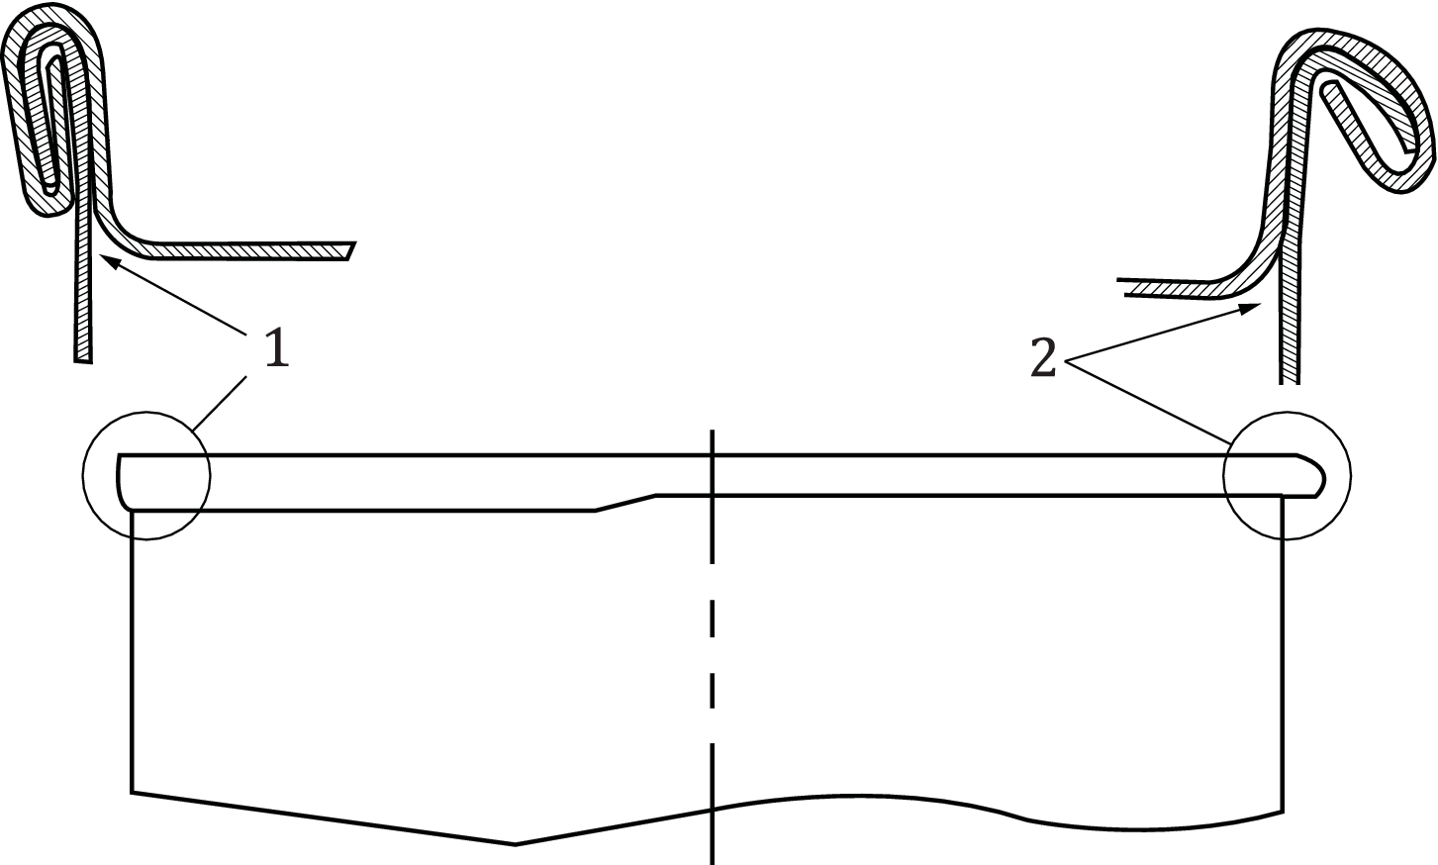

Обозначения

|  |  |
| --- | --- |
| 1 | нормальный шов |
| 2 | скиддер |

Рисунок 2 — Пустое место; вращатель; скиддер;

скользящий закаточный шов

3.3.18 смещение (off-set): Дефект, при котором борта сварки не являются плоскими из-за плохого торцевого нахлеста.

3.3.19 «рыбий хвост» (fishtail): Дефект плохой сварки, при котором конец сварного шва выпуклый.

3.3.20 прыгающий шов (jumped seam): Дефект, при котором подгибка в месте сварного шва более толстая, и ролик проскальзывает при прохождении через сварной шов и не сжимает подгибку.

Примечание1 ― См. Рисунок 3.

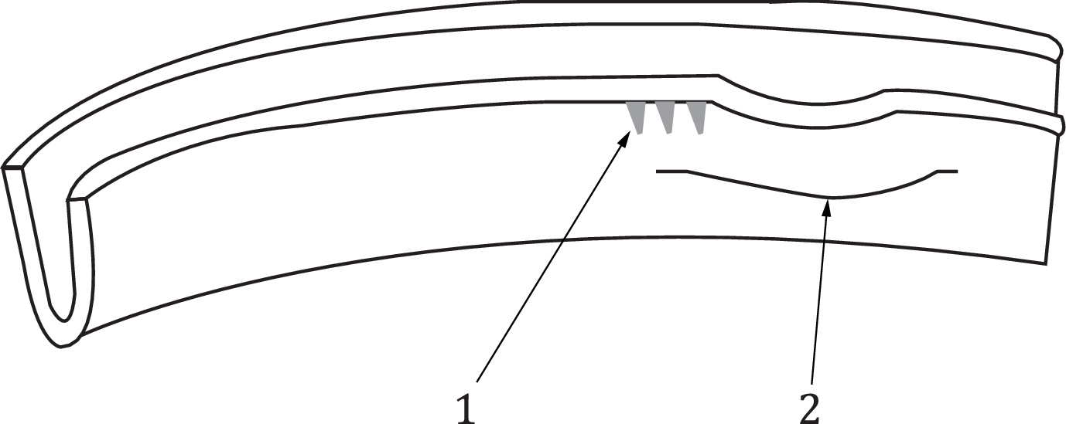

Обозначение

|  |  |
| --- | --- |
| 1 | прыгающий шов |
| 2 | соединительный шов  Рисунок 3 — Прыгающий шов |

3.3.21 ложный шов (false seam, false seal): Шов или часть шва, который полностью раскрыт и в котором завальцованный *крючок крышки* (3.2.19) прижат вплотную к завальцованному крючку корпуса

Примечание1 ― См. Рисунок 4.

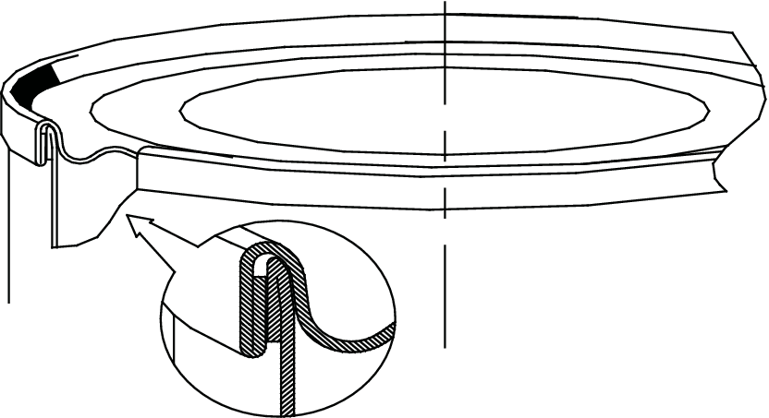

Рисунок 4 — Ложный шов

3.3.22 разорванный шов (cut seam, fractured seam): Дефект шва, при котором происходит разрыв наружного металлического листа из-за плохой опрессовки банок, что обычно происходит в месте сварки корпуса банки.

Примечание1 ― См. Рисунок 5.

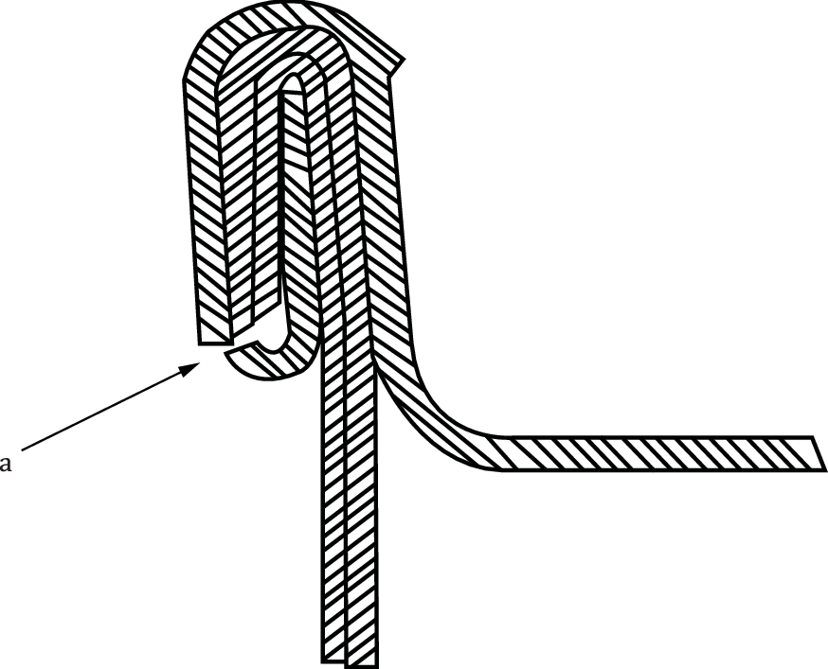

|  |  |
| --- | --- |
| a | нарушенный |

Рисунок 5 — Разорванный шов; нарушенный шов

3.3.23 двойная линия (double line): Линейная вмятина в нижней части двойного шва, где слой металла разорван закаточным роликом.

3.3.24 режущая кромка (lip): Языкообразная видимая часть нижнего края завитка, образованная из-за плохой герметизации.

Примечание1 ― См. Рисунок 6.

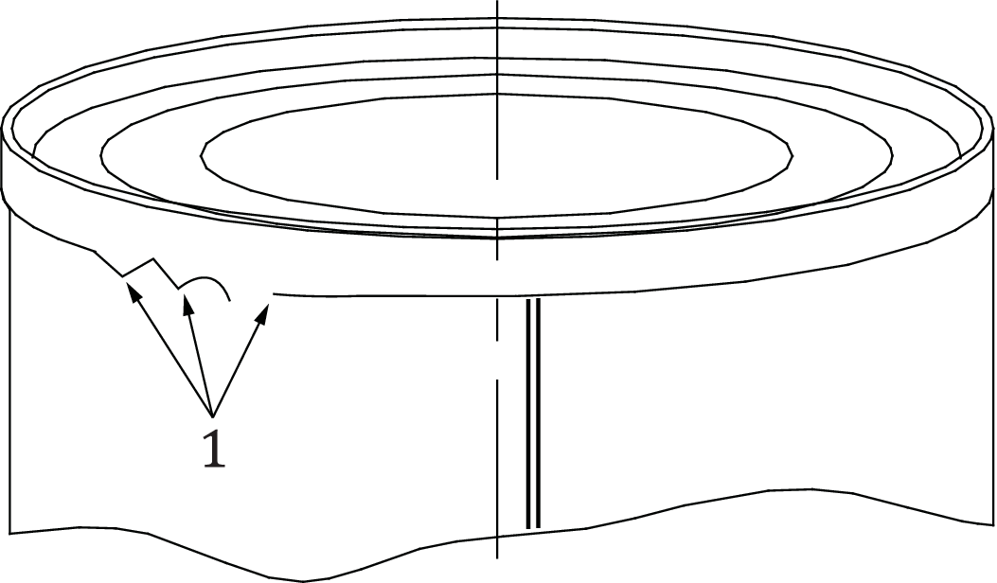

Обозначения

|  |  |
| --- | --- |
| 1 | режущая кромка |

Рисунок 6 — Режущая кромка

3.3.25 наклон (droop): Металлический язычок, превышающий 20 % ширины загиба в месте шва корпуса банки.

Примечание1 ― См. Рисунок 7.

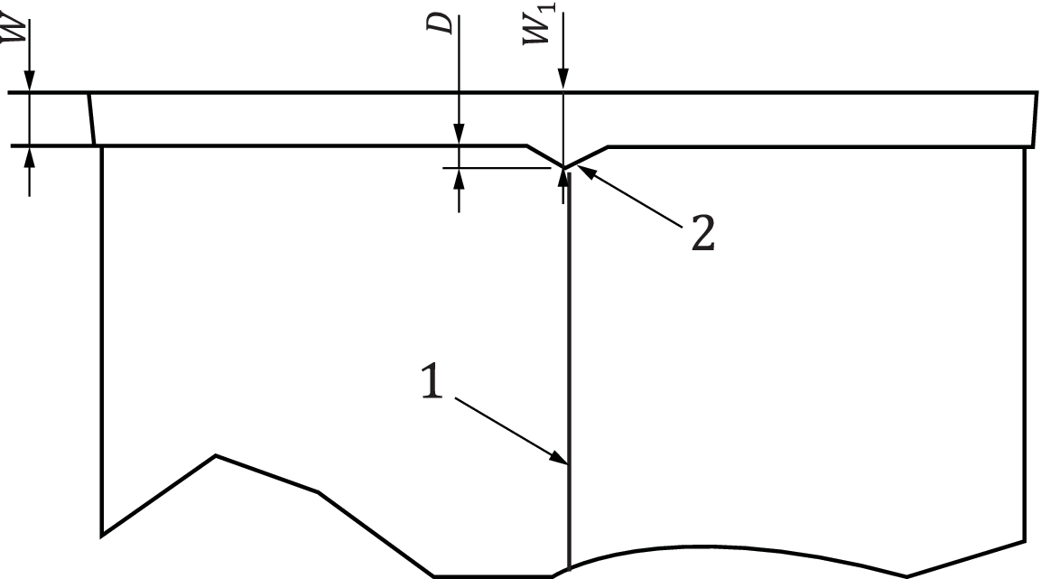

Обозначения

|  |  |
| --- | --- |
| 1 | сварной шов |
| 2 | наклон |

Рисунок 7 — Наклон

3.3.26 заостренный шов (sharp seam): Острая кромка в верхней внутренней части шва в любой точке кругом шва

Примечание1 ― См. Рисунок 8.

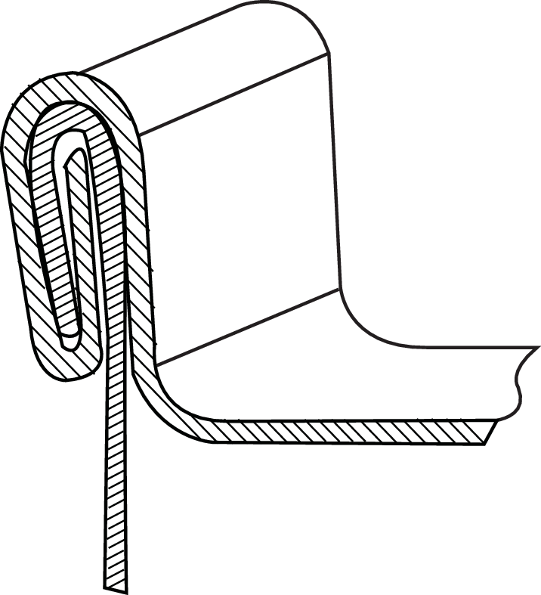

Рисунок 8 — Заостренный шов

3.3.27 иссечение (cut over, fractured seam): Дефект шва, который достаточно острый, чтобы разорвать металл в верхней внутренней части шва.

Примечание1 ― См. Рисунок 9.

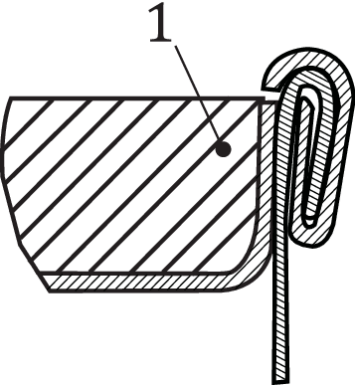

Обозначения

|  |  |
| --- | --- |
| 1 | держатель |

Рисунок 9 — Иссечение

3.3.28 клиновидные вырезы (vee): Один или несколько V-образных выступов под краем двойного шва, образовавшихся на *крючке крышки* (3.2.19) из-за плохого перекрытия *крючка крышки* (3.2.19) и крючка корпуса.

Примечание1 ― См. Рисунок 10.

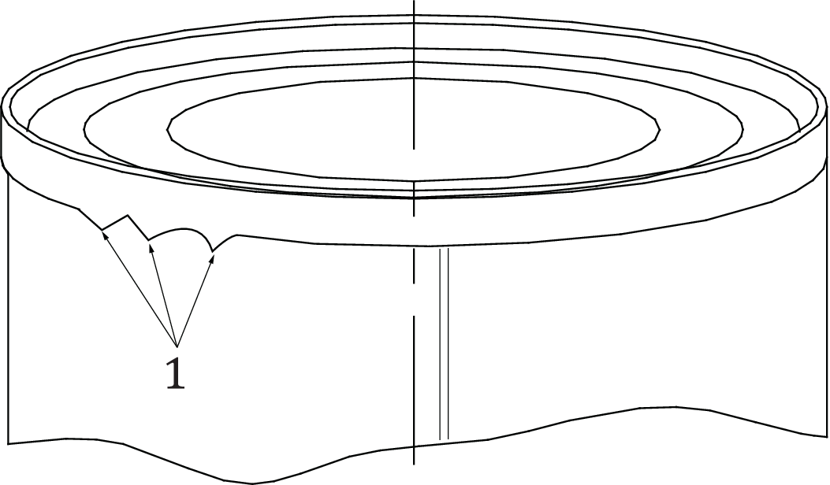

Обозначения

|  |  |
| --- | --- |
| 1 | клиновидные вырезы |

Рисунок 10 — Клиновидные вырезы

3.3.29 нарушенный фланец (knocked down flange, soft crab): Фланец корпуса, отогнутый к корпусу без зацепления с *крючком крышки* (3.2.19)

Примечание1 ― См. Рисунок 11.

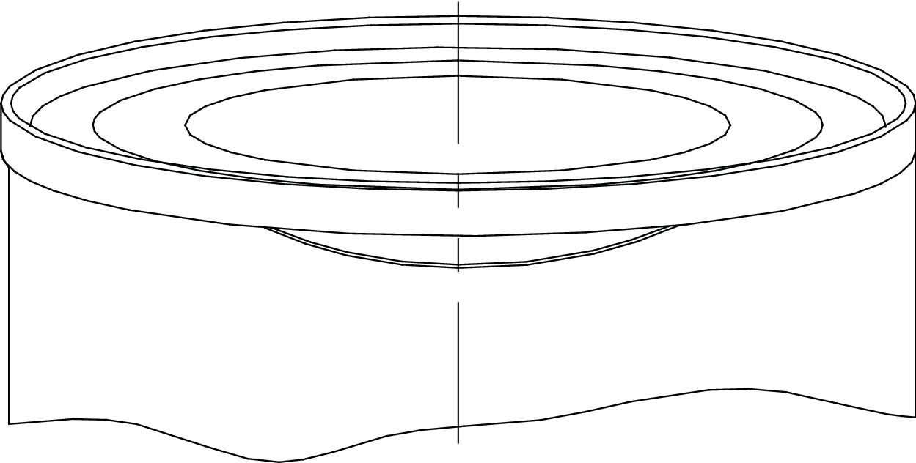

Рисунок 11 — Нарушенный фланец

3.3.30 царапина (scratch): Дефект, вызванный внешним трением или повреждением луженого слоя, лакокрасочной пленки или внешней печатной железной (алюминиевой) этикетки.

3.3.31 выдавливание герметика наружу (external squeezing of compound): Дефект, при котором закаточный состав выступает наружу нижней кромки внешнего края банки.

3.3.32 выдавливание герметик вовнутрь (internal squeezing of compound): Дефект, при котором закаточный состав выступает наружу в обжимной канавке внутри банок.

## Термины, относящиеся к оценке качества и безопасности упаковки с пищевыми продуктами

3.4.1 свободное пространство (head space): Незаполненный объем контейнера, позволяющий продукту двигаться.

3.4.2 вакуум (vacuum): Разница между давлением воздуха внутри металлического контейнера для пищевых продуктов и атмосферным давлением снаружи контейнера.

3.4.3 вздутая банка (swollen can): Дефект, при котором в банке образуется избыточное давление из-за химического воздействия, микробной активности в банке, вызывающей образование газа или по физическим причинам, так что один или оба конца крышки банки или дно банки, или обе стороны корпуса банки становятся выпуклые.

3.4.4 банка с физическим вздутием (physical swollen can false expansion): Дефект, при котором банка вздувается под действием определенных физических факторов, таких как транспортировка, удар, давление или объем наполнения.

3.4.5 банка с химическим вздутием (chemical swollen can): Дефект, при котором образуется газ в результате химической реакции, обычно из-за присутствия кислоты, которая вступает в реакцию замещения с металлом и производит большое количество водорода, что затем вызывает расширение банки.

3.4.6 банка с микробиологическим вздутием (microbiological swollen can): Дефект, при котором в банках образуется газ в результате деятельности микроорганизмов, создается избыточное давление, так что один или оба конца крышки или дна банки, или обе стороны корпуса банки становятся выпуклыми.

3.4.7 банка с низким вакуумом (low vacuum can): Наполненная банка, в которой степень вакуума снижается при хранении, органолептические качества и значение pH содержимого которой практически не изменяются, и которая по-прежнему отвечает коммерческим требованиям стерильности.

3.4.8 банка с вмятинами (dented can): Дефект, заключающийся в значительном разрушении и деформации консервов, вызванный внешним влиянием или чрезмерным вакуумом.

3.4.9 ржавая банка (rusted can): Дефект, образовавшийся из-за появления ржавчины на поверхности консервной банки.

3.4.10 протекшая банка (leaked can): Дефект, при котором закатка консервов имеет дефекты или нарушена вследствие удара, либо стенка банки протекает из-за коррозии.

3.4.11 прокол, вызывающий коррозию (aggressive puncture): Дефект, представляющий собой течь, вызванную концентрированной коррозией внутренней поверхности жестяной банки агрессивным содержимым.

3.4.12 коробление (buckle peaking): Дефект, при котором углы дна или крышки консервов приподняты в результате превышения внутреннего давления контейнера над внешним давлением контейнера при стерилизации или охлаждении, что связано с неправильным проведением процесса стерилизации и охлаждения, или неправильной обработкой некоторых продуктов из мяса домашнего скота и птицы, например, при консервировании, откачивании воздуха и вакуумировании.

3.4.13 коррозия (corrosion): Разрушение металла в результате химической реакции.

[ИСТОЧНИК ISO 2710:2019, 3.5.14]

3.4.14 коррозия внутреннего корпуса банки (corrosion of inner can body):

Повреждение внутреннего покрытия банки в результате химической реакции, которая может привести к разрушению металла.

3.4.15 стандартное удаление покрытия (normal detinning): Медленная *коррозия* (3.4.13) оловянного покрытия.

Примечание1― Это важный процесс в обычных банках для обеспечения электрохимической защиты любых открытых участков стальной основы.

3.4.16 быстрое удаление покрытия (rapid detinnin): *Коррозия* (3.4.13), вызванная использованием жести с малой массой оловянного покрытия, или продуктом, который по своей природе является слишком коррозионным или содержит ускорители коррозии.

3.4.17 частичное удаление покрытия (partial detinning): *Коррозия* (3.4.13), возникающая в луженой жести с плохой коррозионной стойкостью или при наличии некоторых продуктов с высокой коррозионной активностью, таких как чернослив и грушевый нектар.

3.4.18 сквозная коррозия (pitting): *Коррозия* (3.4.13), возникающая, когда в луженой жести нормальная пара олово/железо меняется на обратную, и железо становится анодным по отношению к олову.

3.4.19 пассивация (passivation): Уменьшение скорости коррозии с помощью пассивирующего слоя.

Примечание1― Неполная пассивация может привести к местной коррозии.

[ИСТОЧНИК ISO 8044:2020, 7.3.1]

3.4.20 сульфидное пятно (sulphide stain): Пурпурно-черное пятно сульфида олова, вызванное соединениями серы в пищевых продуктах, вступающими в реакцию с гладкой луженой поверхностью.

3.4.21 сульфид железа (ferric sulphide): Черное вещество, образующееся в результате реакции соединений серы в пищевых продуктах с ионами трехвалентного железа из луженой жести.

3.4.22 отслоение лака (lacquer off): Дефект, при котором краска внутри стенки банки отслаивается из-за коррозии или краска отделяется от металлического листа, но не отвалилась.

3.4.23 круглые следы окисления (circle trace by oxidation): Темные коррозионные круги, образующиеся на стыке поверхности жидкости и внутренней стенки в результате окисления, происходящего в свободном пространстве банки.

3.4.24 кнопка контроля (safety button): Окружность на панели крышки, которая меняется с выпуклой на вогнутую, когда в контейнере создается вакуум.

3.4.25 натяжение (плотность прижатия) (pull-up): Степень, в которой незавинченный колпачок плотно прилегает к стеклянной бутылке.

3.4.26 безопасность (security): Индекс упругости уплотнительной прокладки винтовой крышки.

3.4.27 пищевая упаковка (food packaging): Любой продукт, который будет использоваться для удержания, защиты, обработки, доставки, хранения, транспортирования и презентации продуктов питания.

Примечание1― Пищевая упаковка может иметь прямой или непрямой контакт с пищевыми продуктами.

– Прямой контакт образуют поверхности и материалы, непосредственно контактирующие с продуктом, т. е. физически касаются пищевых продуктов или соприкасаются со свободным пространством) или будут контактировать с пищевыми продуктами при обычном использовании пищевой упаковки.

– Непрямой контакт образуют поверхности и материалы, непосредственно не контактирующие с пищевыми продуктами при обычном использовании пищевой упаковки, при этом существует вероятность перехода веществ упаковки на пищевой продукт.

Классификация упаковки для пищевых продуктов прямо или косвенно контактирующей с пищевыми продуктами, должна стать частью анализа рисков.

[ИСТОЧНИК ISO/TS 22002-4:2013, 3.7]

3.4.28 легкий металлический контейнер, контактирующий с пищевыми продуктами (food contact light gauge metal container): Легкий металлический контейнер толщиной, не превышающей 0,49 мм при нормальных условиях использования, который уже контактирует или может контактировать с пищевыми продуктами и пищевыми добавками или, где его компоненты могут попасть в пищевые продукты

3.4.29 риск использования пищевой упаковки (food packaging hazard): Биологический, химический или физический агент в пищевой упаковке, или условия ее применения, представляющие потенциальную опасность воздействия на продукт, что приводит к неблагоприятным последствиям для здоровья.

[ИСТОЧНИК ISO/TS 22002-4:2013, 3.8]

3.4.30 непреднамеренно добавленное вещество (non-intentionally added substance): Вещество, присутствующее в материалах и изделиях, контактирующих с пищевыми продуктами, но не предназначенное в качестве функционального компонента, включая примеси, поступающие из сырья, продукты разложения, загрязняющие вещества и остатки реакционноспособных промежуточных продуктов, образующихся в процессе производства, продажи и использования.

3.4.31 порча (set-off): Явление, связанное с переносом веществ из внешнего слоя материалов и изделий во внутренний слой, контактирующий с пищевыми продуктами, путем прямого контакта, а не путем диффузии через материал.

[ИСТОЧНИК ISO/TS 22002-4:2013, 3.19 модифицированное — определение было пересмотрено]

3.4.32 миграция (migration): Перенос веществ из внешнего источника в пищевой продукт.

[ИСТОЧНИК ISO/TS 22002-4:2013, 3.13 модифицированное — Пример был удален.]

3.4.33 **испытание специфической миграции** (specific migration test): Экспериментальные методы определения миграции конкретного вида или типа веществ в материалах и изделиях, контактирующих с пищевыми продуктами.

3.4.34 испытание общей миграции (overall migration test): Испытание для определения количества нелетучих веществ, выделяемых из материала или изделия, которые будут использоваться в контакте с пищевыми продуктами, в имитаторы пищевых продуктов.

3.4.35 имитатор пищевых продуктов (food simulant): Испытательная среда, используемая для имитации пищевых продуктов для испытания на миграцию, которая может точно воспроизводить миграцию материалов и компонентов изделия, которые будут использоваться в контакте с пищевыми продуктами, в эти пищевые продукты и которые совместимы с определенными типами пищевых продуктов.

3.4.36 декларация соответствия (declaration of compliance DOC): Документ, который подтверждает соответствие требованиям технических условий или регламентам.

Примечание1― Этот документ иногда называют сертификатом соответствия (CoC)

[ИСТОЧНИК ISO/TS 22002-4:2013, 3.8]

## 3.5 Термины, относящиеся к классификации

3.5.1 банка, открываемая сверху (open-top can): Жесткий контейнер, изготовленный из легкого металла с максимальной номинальной толщиной материала 0,49 мм, один конец которого после наполнения контейнера закатывается с двойным закаточным швом.

3.5.2 обычная жестяная банка (plain tinplate can): Банка с корпусом из луженой тонкой листовой стали без покрытия или кашированной пленки на внутренней стенке.

3.5.3 стальная банка с покрытием (coated steel can): Банка с корпусом из оловянной (хромированной) тонкой листовой стали с покрытием на внутренней стенке, которая используется в качестве контейнера для упаковки.

3.5.4 банка из ламинированной стали (laminated steel can): Банка с корпусом из ламинированной стали, которая используется как упаковочный контейнер.

3.5.5 алюминиевая банка (aluminium can): Банка с корпусом из алюминиевого сплава, которая используется в качестве контейнера для упаковки.

3.5.6 цельная банка из двух частей (two-piece can): Банка, изготовленная из двух основных компонентов: корпуса и дна, которые образуют единое целое, и крышки.

Примечание1― См. Рисунок 12

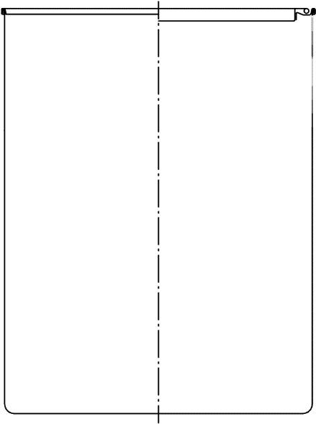

Рисунок 12 — Цельная банка из двух частей

3.5.7 сборная банка из трех частей (three-piece can): Банка, состоящая из трех основных компонентов: корпуса, крышки и дна.

Примечание1― См. Рисунок 13



Рисунок 13 — Сборная банка из трех частей

3.5.8 круглая банка round can банка с круглым сечением

Примечание1― См. Рисунок 14

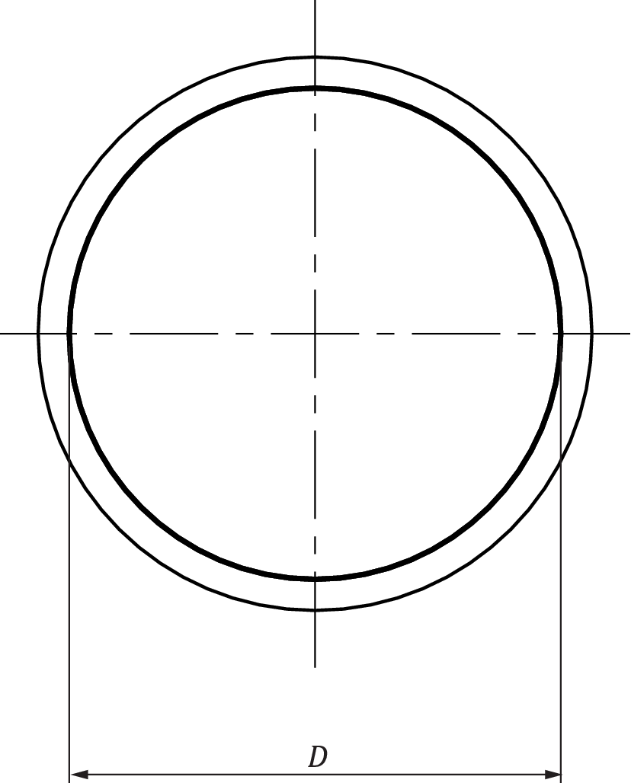

Рисунок 14 — Круглая банка

3.5.9 банка специальной формы (special-profile can): Банка с корпусом, который изменяется в поперечном сечении для придания определенного профиля.

3.5.10 прямоугольная банка (rectangular can): Банка с прямоугольным или квадратным сечением.

Примечание1― См. Рисунок 15.

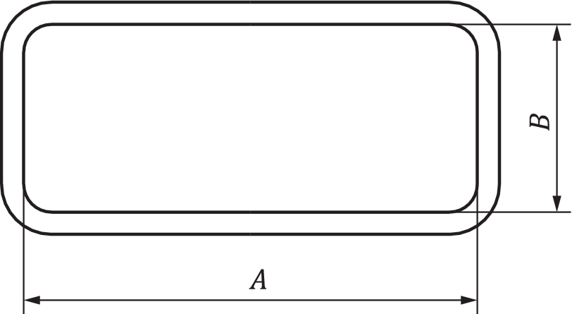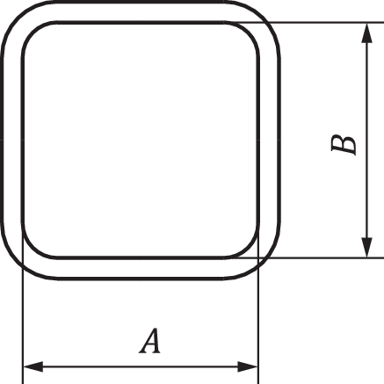

|  |  |
| --- | --- |
| a) Прямоугольное сечение | b) Квадратное сечение |

Рисунок 15 — Прямоугольная банка

3.5.11 трапециевидная банка (trapezoidal can): Банка приблизительно трапециевидного сечения со скругленными углами.

Примечание1― Более короткая из параллельных и непараллельных сторон может быть изогнутой.

Примечание2― См. Рисунок 16.

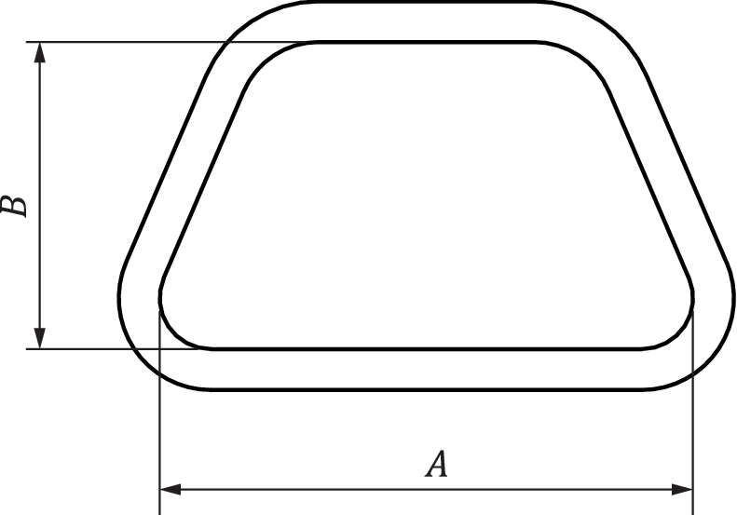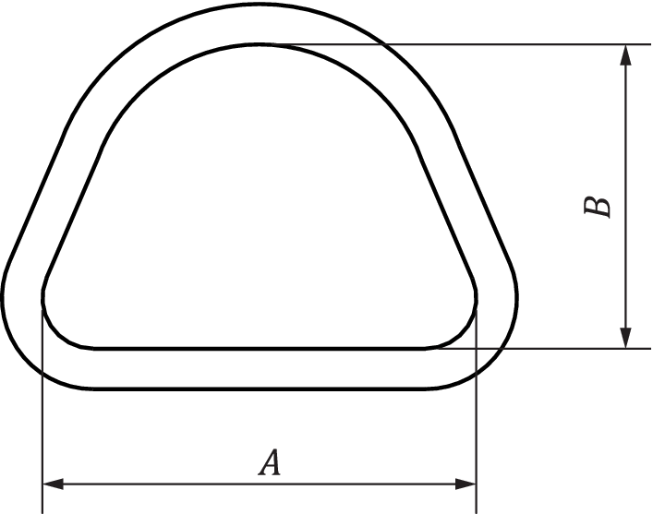

|  |  |
| --- | --- |
| a) | b) |

Рисунок 16 — Трапециевидная банка

3.5.12 высокая круглая банка (tall-round can): Банка, в поперечном сечении которой две длинные параллельные стороны, и две короткие закругленные стороны.

Примечание1― См. Рисунок 17.

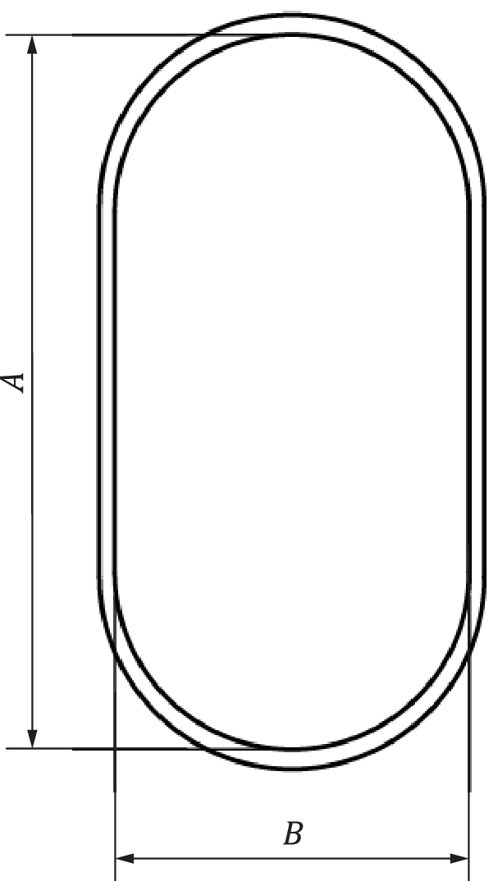

Рисунок 17 — Высокая круглая банка

3.5.13 овальная банка (oval can): Банка с овальным сечением.

Примечание1― См. Рисунок 18.

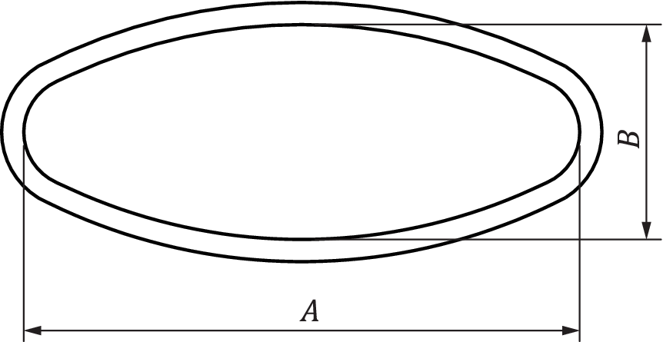

Рисунок 18 — Овальная банка

3.5.14 подковообразная банка (horseshoe can): Банка с подковообразным сечением.

Примечание1― См. Рисунок 19.

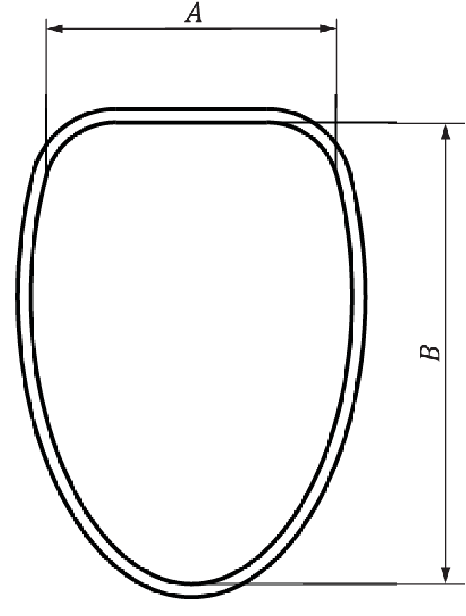

Рисунок 19 — Подковообразная банка

3.5.15 банка с рифлением(зигами) (beaded can): Банка с корпусом, имеющим небольшие внутренние и/или внешние периферические изменения поперечного сечения.

Примечание1― См. Рисунок 20.

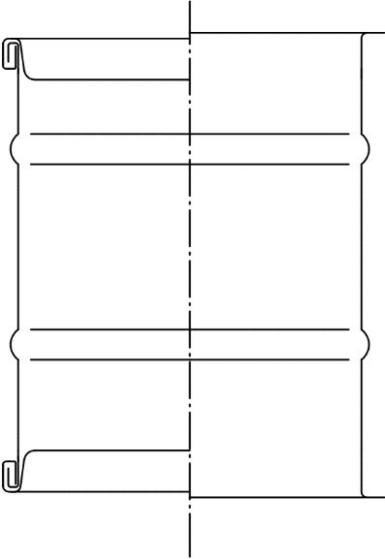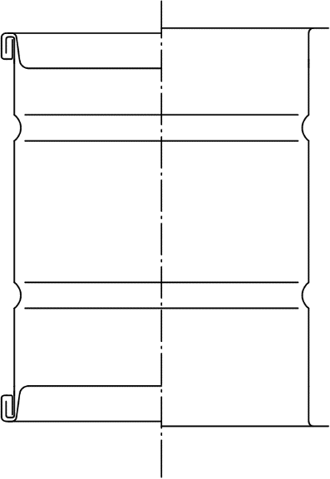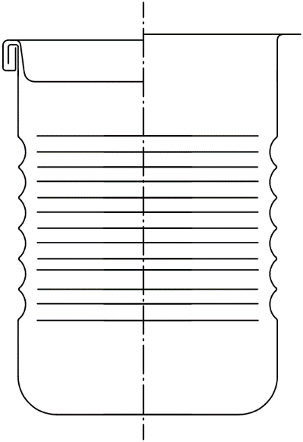

|  |  |  |
| --- | --- | --- |
| a)С наружными изменениями | b)С внутренними изменениями | c) С наружными и внутренними изменениями |

Рисунок 20 —Банка с рифлением(зигами)

3.5.16 банка с зауженной горловиной (necked-in can): Банка с уменьшенным в поперечном сечении корпусом на одном или обоих концах.

Примечание1― См. Рисунок 21.

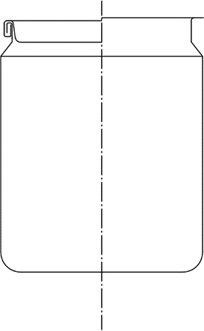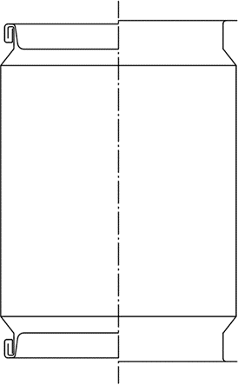

|  |  |
| --- | --- |
| a) Две зауженные горловины | b) Одна зауженная горловина |

Рисунок 21 — Банка с зауженной горловиной

3.5.17 банка с расширенной горловиной (step-sided can): Банка с корпусом, увеличенным в поперечном сечении, с одной стороны.

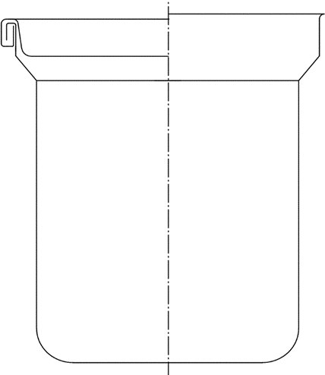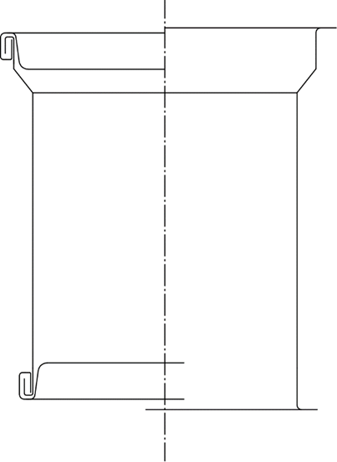

|  |  |
| --- | --- |
| a) | b) |

Рисунок 22 — Банки с расширенной горловиной

3.5.18 банка с тиснением (embossing can): Банка с корпусом, имеющим тиснение

Примечание1― См. Рисунок 23

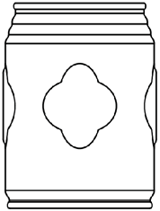

Рисунок 23 — Банка с тиснением

3.5.19 банка с ключом (key-open can): Банка с предварительно надрезанным верхом и небольшим язычком, который открывает банку с помощью ключа.

Примечание1― См. Рисунок 24

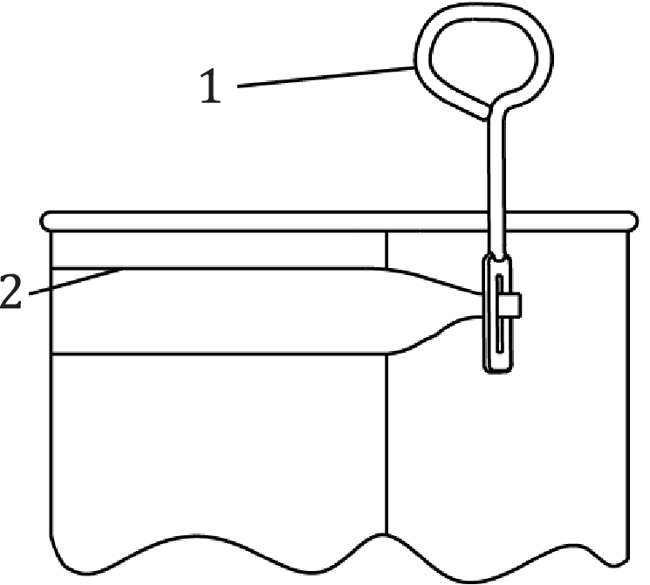

Обозначения

|  |  |
| --- | --- |
| 1 | ключ |
| 2 | надрез |

Рисунок 24 — Банка с ключом

3.5.20 конец банки (can end): Часть, надетая на корпус банки в процессе закатки, изготовленная из металлической пластины.

Примечание1― Концы банок состоят из компенсационных колец, завитка, герметика и т. д.

3.5.21 крышка жестяной банки (can lid): Часть, соединенная швом с корпусом банки в процессе закатки, изготовленная из металлической пластины.

Примечание1― Крышка банки состоит из компенсационных колец, завитка, герметика и т. д.

Примечание2― См. Рисунок 25

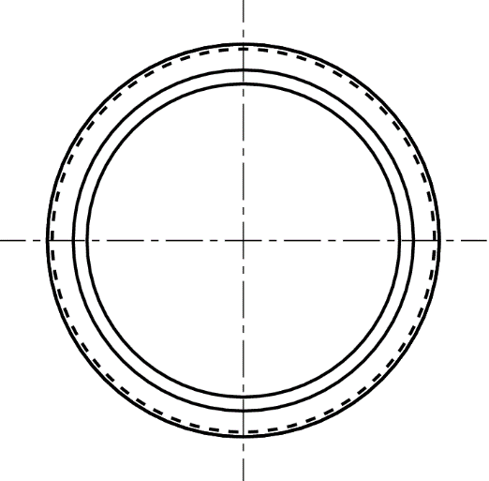

Рисунок 25 — Крышка жестяной банки

3.5.22 легковскрываемая крышка (easy-open end): Металлическая крышка банки, с кольцевой или фигурной линией надреза, образующей отрывную полоску или участок, и приспособлением в виде язычка, прикрепленного к отрывной полоске или участку для легкого открывания упаковки.

Примечание1― См. Рисунок 26.

1. Круглая b) Прямоугольная c) Овальная

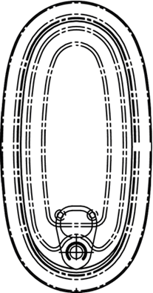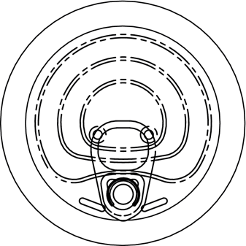

легковскрываемая легковскрываемая легковскрываемая

крышка крышка крышка



d) Трапециевидная легковскрываемая e) Прямоугольная с закругленными углами

крышка легковскрываемая крышка

Рисунок 26 — Легковскрываемая крышка

3.5.23 легко отделяемая крышка (peel-off end): Укупорочное средство из алюминиевой фольги или оловянной (хромированной) тонкой листовой стали, с ламинированным алюминиево-пластиковым покрытием, закрепленное по торцевой поверхности, которое можно полностью открыть по линии кольцевого или фигурного надреза.

Примечание1― См. Рисунок 27.

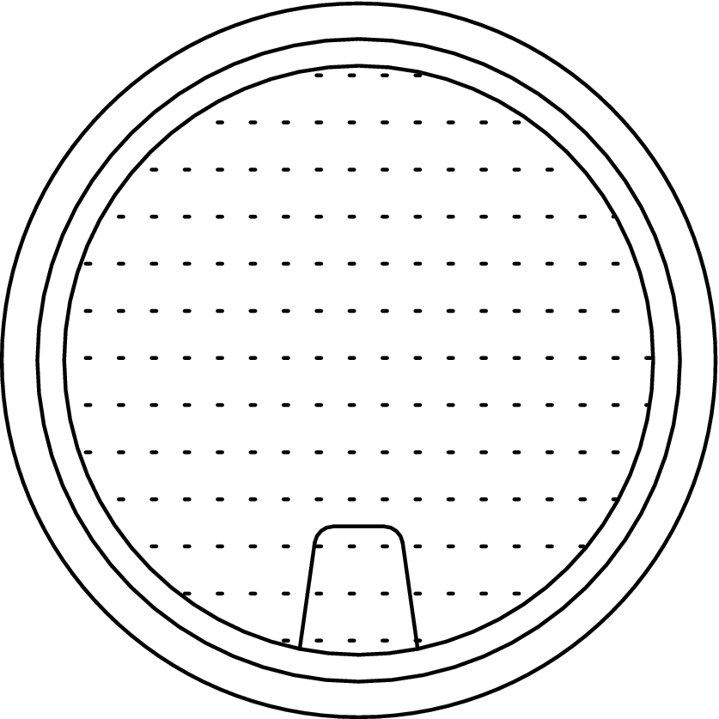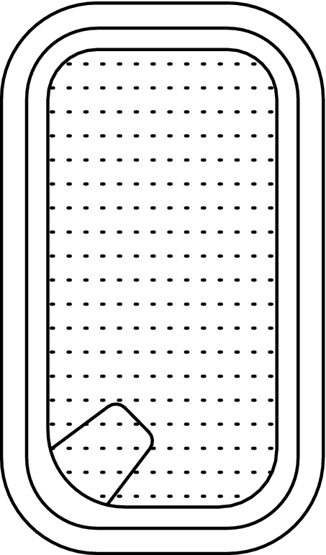

|  |  |
| --- | --- |
| a) Круглая легко отделяемая крышка | b) Прямоугольная легко отделяемая крышка |

Рисунок 27 — Легко отделяемая крышка

3.5.24 винтовая крышка (twist-off cap): Металлическая крышка, закрепленная на укупорочном кольце резьбового венчика горловины банки и открываемая путем поворота против часовой стрелки на 90°, или закрываемая путем поворота по часовой стрелке.

Примечание1― В настоящее время это основной тип крышки для стеклянных бутылок.

Примечание 2― См. Рисунок 28.

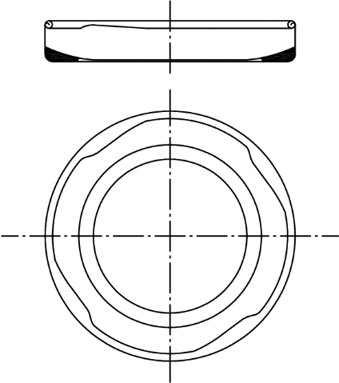

Рисунок 28 — Винтовая крышка

3.5.25 **прижимная** **винтовая крышка, ПТ крышка** (press-on twist of cap, PT cap): Металлическая крышка с боковым и верхним закатыванием швов.

Примечание1― На внутренней и нижней стороне крышки имеется уплотнительный компонент для плотного соединения крышки с торцевой поверхностью венчика горловины банки или бутылки.

Примечание 2― См. Рисунок 29.

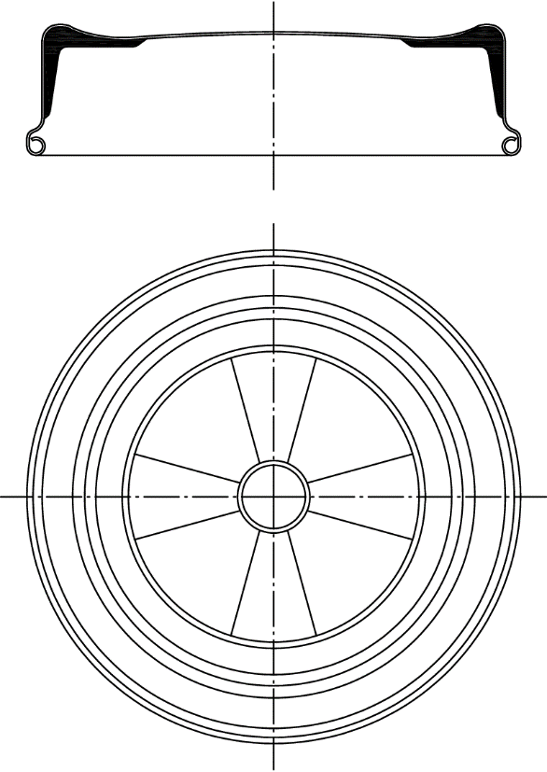

Рисунок 29 — Прижимная винтовая крышка PT

3.5.26 крышка с кнопкой контроля (safety button cap): Небольшая кнопка на торце крышки, которая втягивается в вогнутую форму или форму чаши, если упаковочный контейнер находится под вакуумом.

Примечание 1― См. Рисунок 30.

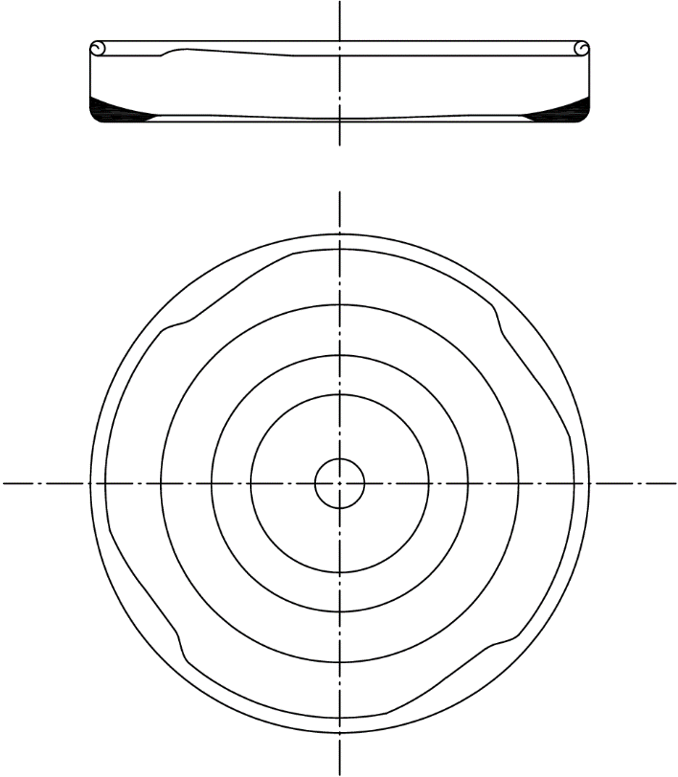

Рисунок 30 — Крышка с кнопкой контроля

3.5.27 **крышка с непрерывной резьбой** (continuous threaded cap): Крышка, штампованная из металлического листа, полностью резьбовая, которую можно подбирать по диаметру.

Примечание1― Крышка с внутренней стороны снабжена вкладышем с уплотнительной резиновой прокладкой, которая может использоваться для разных видов упаковки.

Примечание 2― См. Рисунок 31.

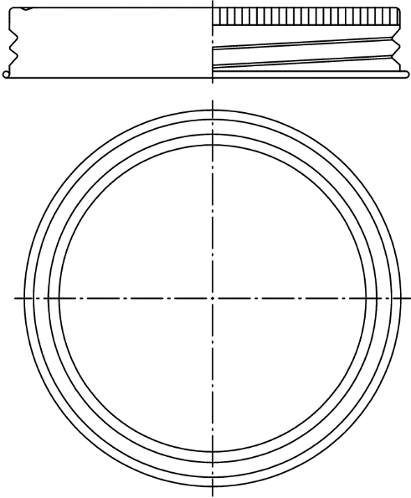

Рисунок 31 — Крышка с непрерывной резьбой

3.5.28 винтовой колпачок с контролем первого открывания (roll-on pilfer proof end, ROPP): Колпачок из листового алюминия с печатью и уплотнительной прокладки, которая охватывает венчик резьбовой горловины для плотного соединения колпачка с торцевой поверхностью венчика горловины бутылки.

Примечание1― Колпачок бутылки не может быть восстановлен после открывания.

Примечание 2― См. Рисунок 32.



Рисунок 32 — Винтовой колпачок с контролем первого открывания

3.5.29 кронен крышка (crown cap): Металлическая крышка корончатой формы с уплотнительным компонентом из пробкового или полимерного материала, закрепляемая по всему наружному периметру укупорочного кольца венчика горловины бутылки.

Примечание1― Она в основном используется для упаковки газированных напитков, пивных бутылок и другой упаковки.

Примечание 2― См. Рисунок 33.

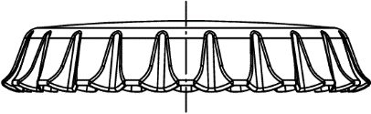

Рисунок 33 — Кронен крышка

3.5.30 рычажная дискообразная крышка (конец дисковой рычаг ПАЛ) (penny lever end PAL): Укупорочное средство, используемое в упаковке для сухого молока.

Примечание 2― См. Рисунок 34.

.

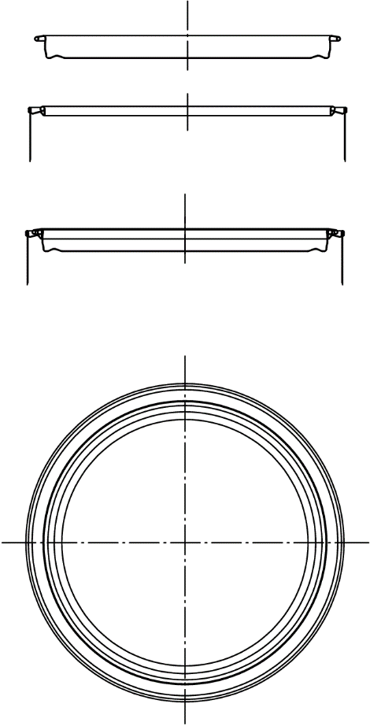

Рисунок 34 — Рычажная дискообразная крышка (конец «дисковой рычаг»)

Приложение А  
(справочное)  
Классификация

A.1 Банки, открываемые сверху

Банки, открываемые сверху включают:

— банки, открываемые сверху для различного содержимого:

— банки для переработанных пищевых продуктов герметичны для жидкостей и газов, что предотвращает загрязнение содержимого микроорганизмами после обработки;

— газированных напитков;

—банка, открываемая сверху, для сухих продуктов имеет кольцо диафрагмы с двойным швом на верхнем конце и заглушку, которая входит в кольцо, или торцы со снимающимся защитным слоем для сухих продуктов;

— банки, открываемые сверху, изготовленные из различных материалов:

— обычная жестяная банка;

— стальная банка с покрытием;

— банка из ламинированной стали;

— алюминиевая банка.

— банки, открываемые сверху различной конструкции и формы:

— цельноштампованная банка из двух частей;

— сборная банка;

— круглая банка;

— банка специальной формы;

— прямоугольная банка;

— трапециевидная банка;

— высокая круглая банка;

— овальная банка;

— подковообразная банка;

— гофрированная банка;

— банка с зауженной горловиной;

— ступенчатая банка;

— банка с тиснением;

— банка с ключом.

А.2 Металлические крышки (концы)

Металлические крышки (концы) включают в себя:

— торец банки;

— крышка жестяной банки;

— легковскрываемая крышка;

— легко отделяемая крышка;

— винтовая крышка;

— прижимная винтовая крышка PT;

— крышка с кнопкой контроля,

— крышка со сплошной резьбой;

— винтовой колпачок с контролем первого открывания;

— кронен-крышка;

— рычажная дискообразная крышка (конец «дисковой рычаг»)

**Библиография**

[1] ISO 6929:2013, Steel products — Vocabulary (Изделия из стали. Словарь)

[2] ISO 8044:2020, Corrosion of metals and alloys — Vocabulary (Коррозия металлов и сплавов. Словарь)

[3] ISO 11949:2016, Cold-reduced tinmill products — Electrolytic tinplate (Прокат, обжатый в холодном состоянии. Электролитически луженая жесть)

[4] ISO 11950:2016, Cold-reduced tinmill products — Electrolytic chromium/chromium oxide-coated steel (Прокат, обжатый в холодном состоянии. Сталь с покрытием из хрома/оксида хрома, полученным электролитическим методом)

[5] ISO/TS 22002-4:2013, Prerequisite programmes on food safety — Part 4: Food packaging manufacturing (Программы предварительных требований по безопасности пищевой продукции. Часть 4. Производство упаковки для пищевой продукции)

[6] ISO/TR 25901-3:2016, Welding and allied processes — Vocabulary — Part 3: Welding processes (Сварка и родственные процессы. Словарь. Часть 3: Сварочные процессы)

|  |  |
| --- | --- |
| УДК 683.531.13:006.354 МКС 55.120 IDT  01.040.55  Ключевые слова: банки, открываемые сверху; крышка жестяной банки; крышка винтовая; крышка легковскрываемая; крышка легко отделяемая; кронен-крышка;  винтовой колпачок с контролем первого открывания | |
|  |

Председатель ТК 415 О.И. Ковалёва